Тестовые запросы будут сделаны с помощью postmenagent;

**1)** Делаем запрос

Ответ сервера

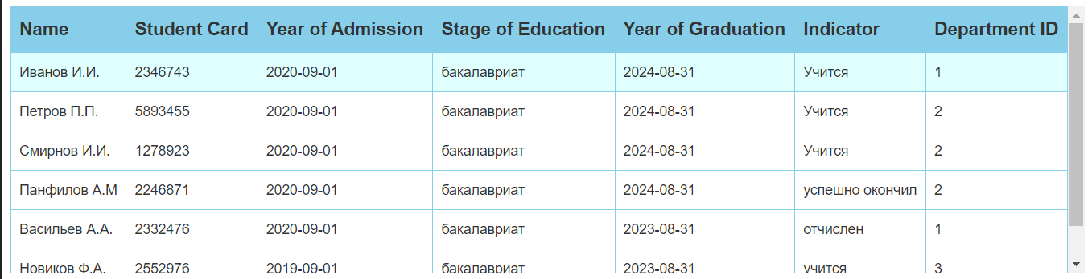

**2)** Запрос



Ответ сервера

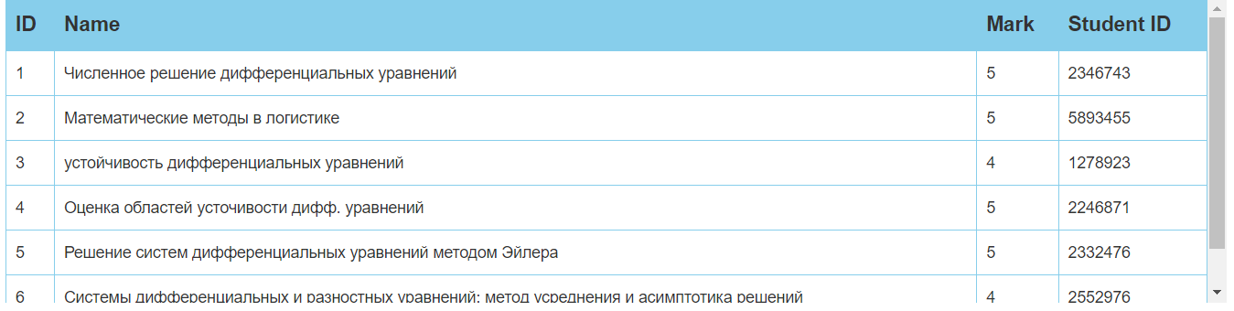

**3)** Запрос



Ответ сервера

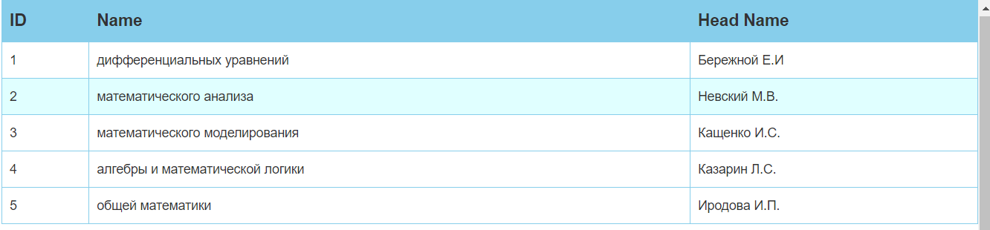

**4)** все текущие данные были добавлены методами /add/student_info и /add/cafedra_info

Данные методы принимают список словарей, т.е. возможно добавление нескольких записей сразу

Рассмотрим пример добавления информации по студенту: 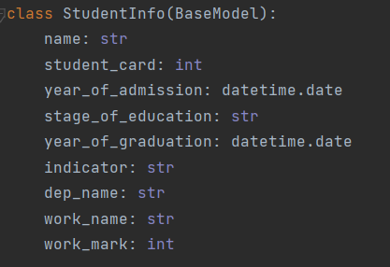

В качестве входных данных у нас объект StudentInfo, запрос на сервер формируется следующим образом: {"name": “”, "student_card": “”, "year_of_admission": "", "stage_of_education": "", "year_of_graduation": "", "indicator": "", "dep_name": "", "work_name": "","work_mark": “”},

для каждого ключа указывается значение для добавления в БД.

Пример запроса: 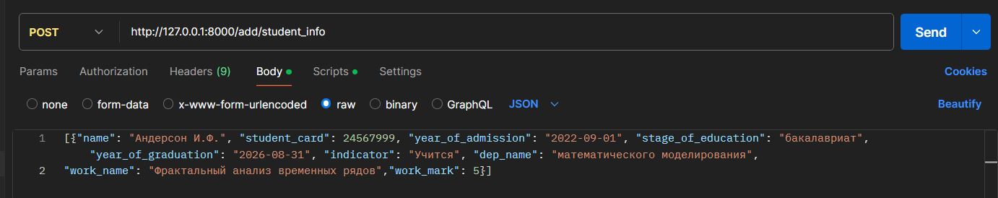

Запрос вернул статус 200 OK.

5) Вернем информацию по студенту из таблицы student, которого мы добавили по id запросом

<http://127.0.0.1:8000/student?id=24567999>

ответ сервера

6) тест метода /find_info/



В запросе указаны: поле поиска name_col = dep_name, val = математического анализа,

ord_col_name = name (поле по которому сортировка результата идет), ord = desc. Т.е. ищем среди поля name таблицы department, где name = математического анализа, поле сортировки student name, сортировка по возрастанию.

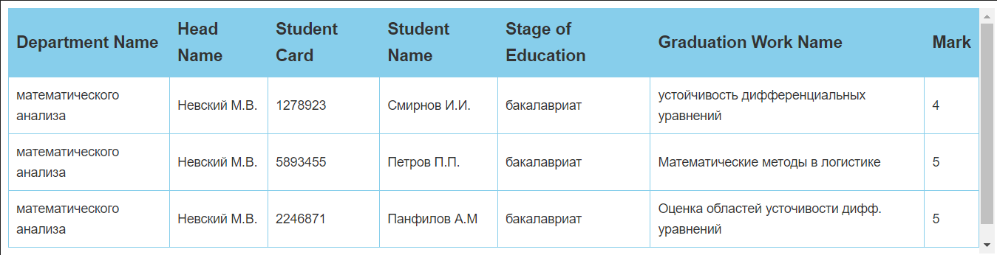

7) добавить в архив

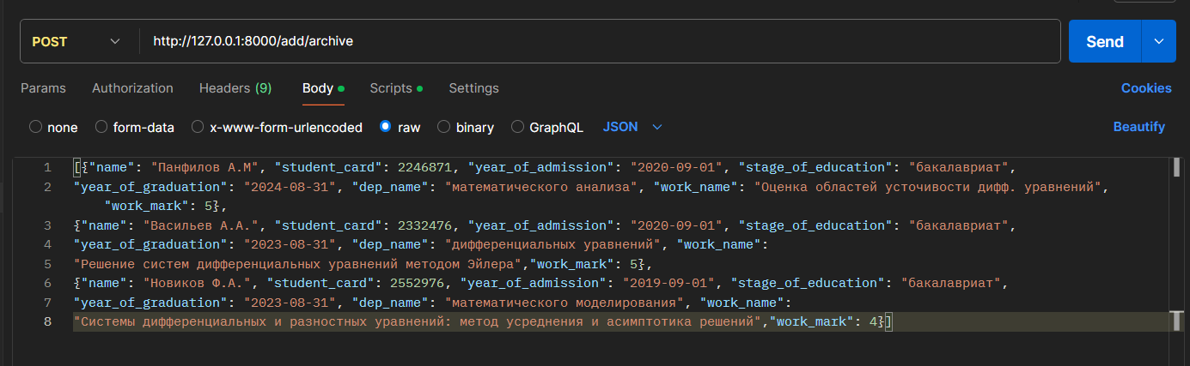

8) вывод данных из архива



